ЗАДАЧА
Заполнить способ обеспечения в параметрах обеспечения

Есть обработка, которая по определенному алгоритму создает способ обеспечения и записывает его в свою таблицу (обработки):

Нужно, чтобы она сразу еще проставляла этот Способ обеспечения в параметрах обеспечения по складу и номенклатуре из обработки:
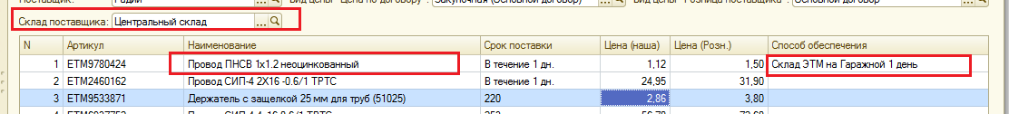

И срок обеспечения из способа:
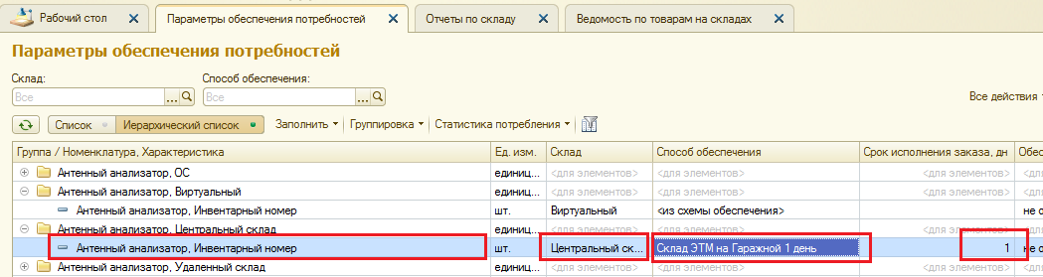

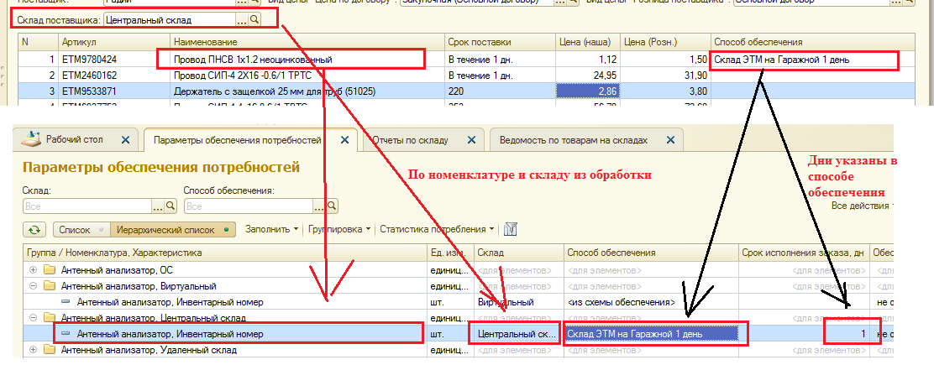

На что обратить внимание:
- В параметрах обеспечения по этой номенклатуре и складу может не быть записи. Тогда ее нужно добавить. Если она там есть, то в ней нужно поменять способ обеспечение и срок исполнения заказа (взять из способа обеспечения).
- Заполнять в параметры обеспечения способ обеспечения только по тем строкам, у которых в обработке заполнился Способ обеспечения.

Дополнительно:
Для использования информации обеспечить в форме подбора товара в документы отображение срока поставки товара на склад ЭТМ (добавить колонку «Срок поставки на скл.ЭТМ»), а также добавить такую колонку «Срок поставки на скл.ЭТМ» в документах «Заказ клиента», «Коммерческое предложение Клиенту», «Заказ на внутреннее потребление» (обновлять колонку при выборе номенклатуры). И подставлять в нее срок поставки из подбора.
Срок поставки товара брать отсюда:
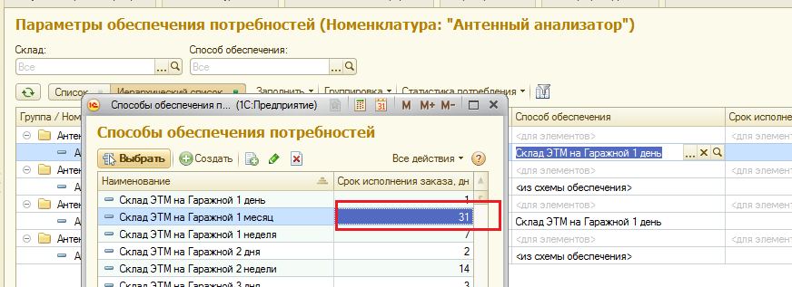

Вытаскиваем срок исполнения заказа из способа обеспечения, заданного в параметрах обеспечения по номенклатуре и складу из новой константы «Склад поставщика»).

